Mapa 1. Distrito de Santiago Jamiltepec, Costa de Oaxaca, México
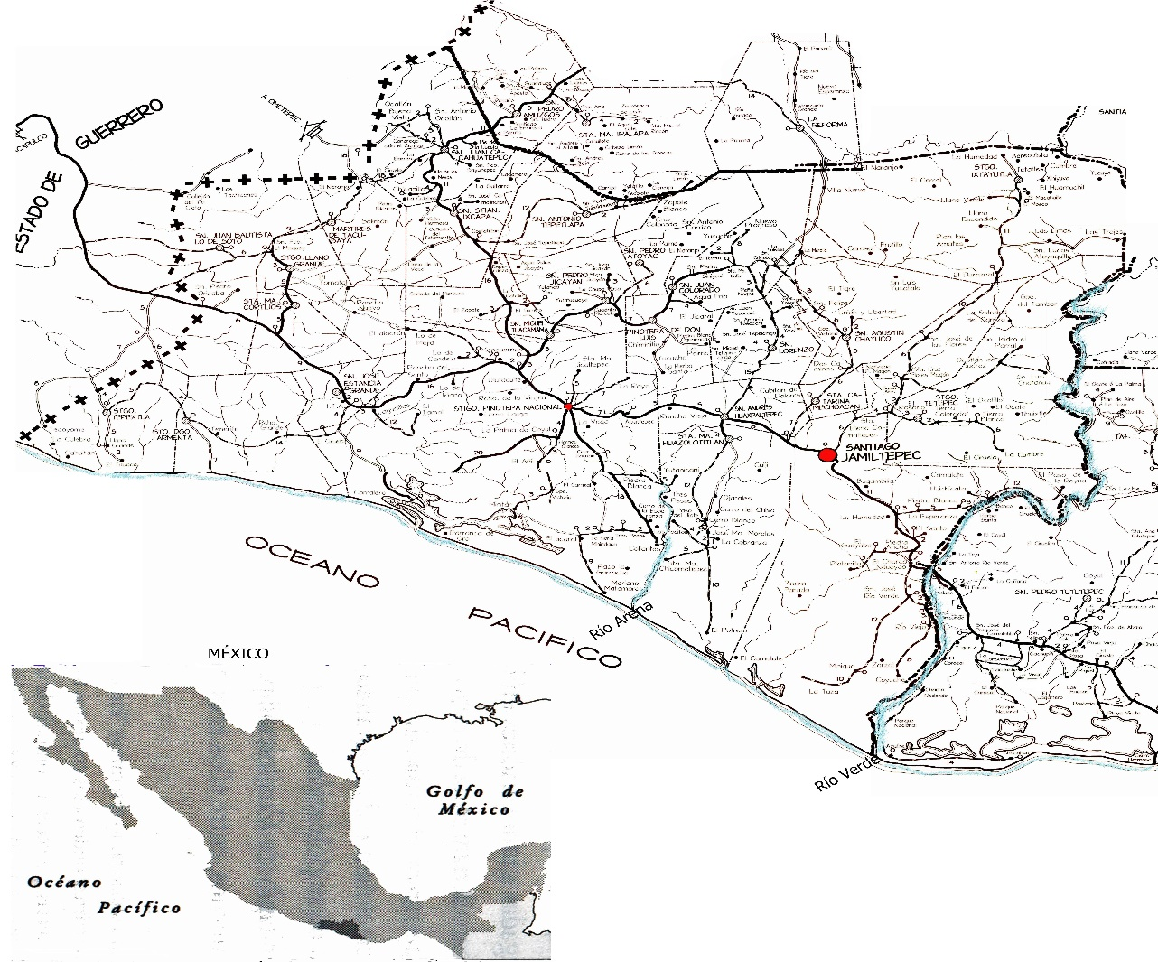

Mapa 2. Regiones del estado de Oaxaca, México
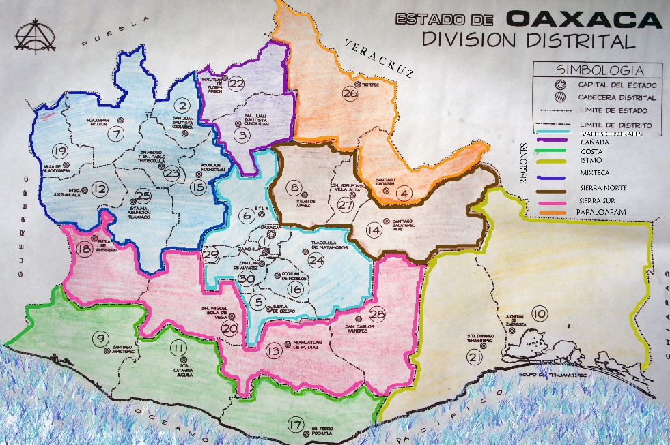

Foto 1. La Costa en la década de 1960. Archivo fotográfico INI

